緩和ケア病棟入棟依頼書（医師用）

（記載者） （診療科）
ID |  |  |  |  |  |  |  |  | 生年月日（大正・昭和・平成） 年 月 日 歳
患者氏名
住 所
TEL自宅 | （ ） |  |  |  |  |  |  |  |  | TEL携帯 | （ ）
病 名 |  |  |  |  |  |  |  |  |  | 既往歴
病 歴 |  |  |  |  |  |  |  |  |  | 家族構成（同居・別居が分かるように）
 |  |  |  |  |  |  |  |  |  | ・キーパーソン、主な介護者
身体所見
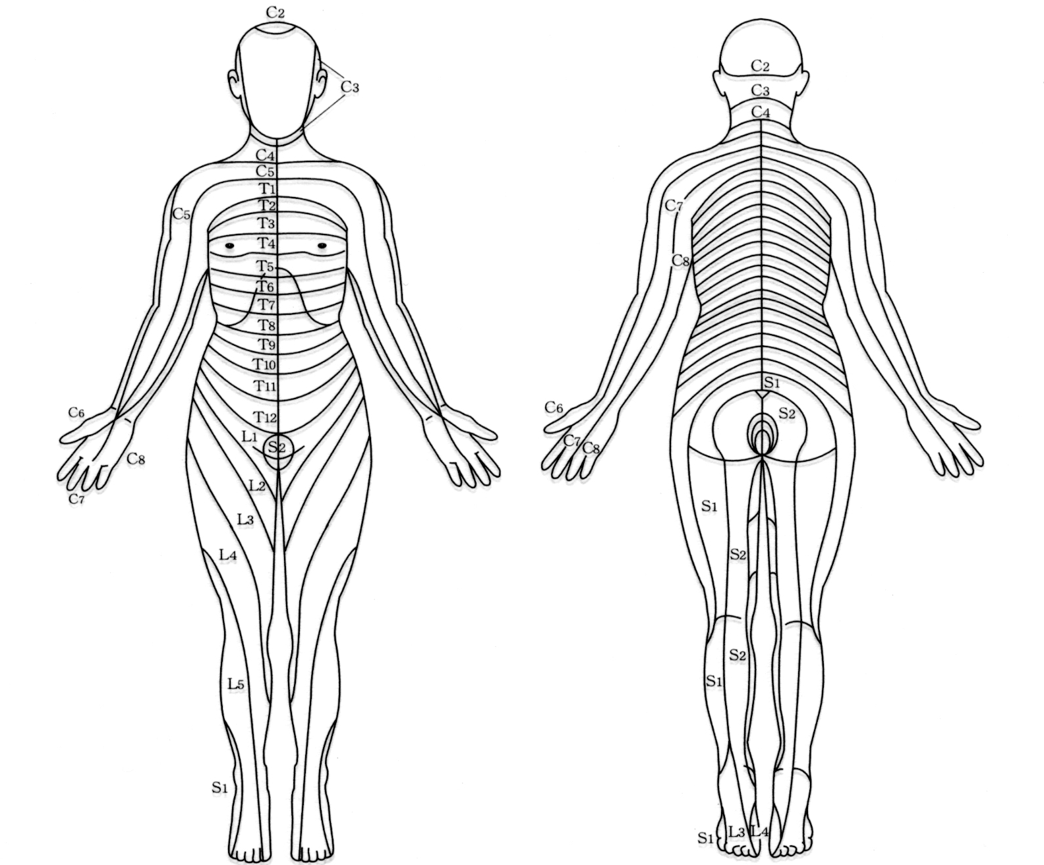
＜身体症状の分布と重症度＞
- 0〜10でご記入下さい
（10を最大の苦痛とする）

- 痛み （ ）
- 呼吸困難 （ ）
- 倦怠感 （ ）
- 発熱 （ ）
- 口渇 （ ）
- 咳 （ ）
- 痰 （ ）
- 食欲不振 （ ）
- 腹部膨満感 （ ）
- 浮腫 （ ）
- 便秘 （ ）
- その他（具体的に）

精神的所見 |  |  |  | 【内容】
１. 不安 □なし □ある （ ）
２. 抑うつ □なし □ある （ ）
３. せん妄 □なし □ある （ ）
４. 不眠 □なし □ある （ ）
５. 眠気 □なし □ある （ ）
６. その他 □なし □ある （ ）
現在の身体活動（ＰＳ）
□ 0. 問題なし
□ 1. 軽度の症状があるも軽い労働は可能
□ 2. 時に介助が必要、一日の半分以上は起きている
□ 3. しばしば介助が必要、一日の半分以上は臥床している
- 4. 時に介助が必要、終日臥床している
予後予測
□ 1ヶ月以内 □ 1–3ヶ月 □ 3–6ヶ月 □ 6ヶ月以上 □ 不明
病名・病状説明について
１. 患者へ説明 【いつ頃】平成 年 月 日
□病名のみ □転移・再発も含めて □予後も含めて □説明していない
（説明内容）

２. 家族へ説明 【いつ頃】平成 年 月 日 【誰に】
□病名のみ □転移・再発も含めて □予後も含めて □説明していない
（説明内容）

３. がんの積極的な治療は行わないことを患者・家族に説明した □はい □いいえ
４. 痛みなどの苦痛に対する治療が中心になることを説明した □はい □いいえ
５. 患者は緩和ケア病棟への入棟を同意している □はい □いいえ
６. 家族は緩和ケア病棟への入棟を同意している □はい □いいえ
看護師・スタッフからの意見
氏名 ）

